Министерство науки и высшего образования Российской Федерации

Федеральное государственное бюджетное образовательное учреждение

высшего образования «Казанский национальный исследовательский технологический университет»

Факультет пищевых технологий / Институт пищевых производств и

биотехнологии

Кафедра Химической кибернетики

**ФОНД ОЦЕНОЧНЫХ СРЕДСТВ**

по дисциплине

**Вычислительная математика**

(наименование дисциплины (модуля))

**33.05.01 Фармация**

(код и наименование направления подготовки/ специальности)

**«Промышленная фармация»**

(наименование профиля/программы/направленности/специализации)

**провизор**

квалификация

Казань, 2019

Составитель ФОС:

доцент ____________ Рено Н.В.

ФОС рассмотрен и одобрен на заседании кафедры Химической кибернетики,

протокол от 30 мая 2019 г. № 10

Зав. кафедрой ______________ Кутузов А.Г.

**СОГЛАСОВАНО**

Протокол заседания кафедры ХТОСА, реализующей подготовку основной образовательной программы, от 17.06.2019 г. № 69.

Зав. кафедрой, профессор __________ Гильманов Р.З.

**УТВЕРЖДЕНО**

Начальник УМЦ __________ Китаева Л.А.

***Перечень компетенций и индикаторов достижения компетенций с указанием этапов формирования в процессе освоения дисциплины***

Компетенции и индикаторы достижения компетенции:

*ОПК-1. Способен использовать основные биологические, физико-химические, химические, математические методы для разработки, исследований и экспертизы лекарственных средств, изготовления лекарственных препаратов*

*ОПК-1.4* Знает математические методы, физические законы, основные понятия математической статистики, теории управления технологическими процессами и численные методы при анализе и решении задач профессиональной деятельности.

*ОПК-1.5* Умеет применять математические и статистические методы, физические законы и средства диагностики и контроля основных технологических параметров, численные методы решения задач, осуществлять математическую обработку данных, обрабатывать, интерпретировать и оформлять в установочном порядке полученные результаты испытаний и экспериментальной работы.

*ОПК-1.6* Владеет навыками использования математического аппарата, физических измерений и экспериментов, статистической обработки информации, управления и регулирования технологических процессов, вычислительной математики и их применения при оценке результатов испытаний и экспериментальной работы.

*ОПК-6 Способен использовать современные информационные технологии при решении задач профессиональной деятельности, соблюдая требования информационной безопасности*

*ОПК-6.1* Знает современные системы поиска, обработки и анализа информации из различных источников в профессиональной области деятельности, типовые численные методы решения математических задач и алгоритмы их реализации, специализированное программное обеспечение для математической обработки данных наблюдений и экспериментов при решении задач профессиональной деятельности.

*ОПК-6.2* Умеет пользоваться современными программными средствами передачи и обработки данных, дистанционного доступа и контроля, базами данных, программными оболочками автоматизированными информационными системами для организации производственного процесса с учетом требований информационной безопасности.

*ОПК-6.3* Владеет навыками поиска и обмена информацией в глобальных и локальных компьютерных сетях, методами статистической обработки информации, навыками применения современных информационных технологий и программных средств при решении задач профессиональной деятельности, соблюдая требования информационной безопасности.

|  |  |  |  |  |  |
| --- | --- | --- | --- | --- | --- |
| ***Индикаторы достижения компетенции*** | ***Этапы формирования в процессе освоения дисциплины*** | | | | ***Наименование оценочного средства*** |
| ***Лекции*** | ***Практические занятия, лабораторный практикум*** | ***Лабораторные занятия*** | ***Курсовой проект (работа)*** |
| ОПК-1.4 | *Тема 1, Тема 2, Тема 3, Тема 4, Тема 5, Тема 6* | *Тема 1, Тема 2, Тема 3, Тема 4, Тема 5, Тема 6* | *Не предусмотрены* | *Не предусмотрены* | *практическая работа, тест, контрольная работа* |
| ОПК-1.5 | *Тема 2, Тема 3, Тема 4, Тема 5, Тема 6* | *Тема 2, Тема 3, Тема 4, Тема 5, Тема 6* | *Не предусмотрены* | *Не предусмотрены* | *практическая работа, тест, контрольная работа* |
| ОПК-1.6 | *Тема 2, Тема 3, Тема 4, Тема 5, Тема 6* | *Тема 2, Тема 3, Тема 4, Тема 5, Тема 6* | *Не предусмотрены* | *Не предусмотрены* | *практическая работа, тест, контрольная работа* |
| ОПК-6.1 | *Тема 1* | *Тема 1* | *Не предусмотрены* | *Не предусмотрены* | *практическая работа, тест, контрольная работа* |
| ОПК-6.2 | *Тема 1* | *Тема 1* | *Не предусмотрены* | *Не предусмотрены* | *практическая работа, тест, контрольная работа* |
| ОПК-6.3 | *Тема 1* | *Тема 1* | *Не предусмотрены* | *Не предусмотрены* | *практическая работа, тест, контрольная работа* |

***Перечень оценочных средств по дисциплине***

***«Вычислительная математика»***

|  |  |  |  |
| --- | --- | --- | --- |
| ***Оценочные средства*** | ***Кол-во*** | ***Min, баллов***  ***(базовый уровень)*** | ***Max, баллов***  ***(повышенный уровень)*** |
| ***Практическая работа*** | ***6*** | ***24*** | ***40*** |
| ***Контрольная работа*** | ***1*** | ***18*** | ***30*** |
| ***Тест*** | ***1*** | ***18*** | ***30*** |
| ***Итого:*** |  | ***60*** | ***100*** |

***Шкала оценивания***

|  |  |  |  |  |
| --- | --- | --- | --- | --- |
| Цифровое выражение | Выражение в баллах: | Словесное выражение | Критерии оценки индикаторов достижения при форме контроля: | |
| экзамен / зачет с оценкой | зачет |
| 5 | 87 - 100 | Отлично (зачтено) | Оценка «отлично» выставляется студенту, если теоретическое содержание курса освоено полностью, без пробелов; исчерпывающе, последовательно, четко и логически стройно излагает материал; свободно справляется с задачами, вопросами и другими видами применения знаний; использует в ответе дополнительный материал все предусмотренные программой задания выполнены, качество их выполнения оценено числом баллов, близким к максимальному; анализирует полученные результаты; проявляет самостоятельность при выполнении заданий | Оценка «зачтено» выставляется студенту, если ответы на вопросы по темам дисциплины последовательны, логически изложены, допускаются незначительные недочеты в ответе студента, такие как отсутствие самостоятельного вывода, речевые ошибки и пр. |
| 4 | 73 - 87 | Хорошо (зачтено) | Оценка «хорошо» выставляется студенту, если теоретическое содержание курса освоено полностью, необходимые практические компетенции в основном сформированы, все предусмотренные программой обучения учебные задания выполнены, качество их выполнения достаточно высокое. Студент твердо знает материал, грамотно и по существу излагает его, не допуская существенных неточностей в ответе на вопрос. |
| 3 | 60 - 73 | Удовлетворительно (зачтено) | Оценка «удовлетворительно» выставляется студенту, если теоретическое содержание курса освоено частично, но пробелы не носят существенного характера, большинство предусмотренных программой заданий выполнено, но в них имеются ошибки, при ответе на поставленный вопрос студент допускает неточности, недостаточно правильные формулировки, наблюдаются нарушения логической последовательности в изложении программного материала. |
| 2 | Ниже 60 | Неудовлетворительно (не зачтено) | Оценка «неудовлетворительно» выставляется студенту, если он не знает значительной части программного материала, допускает существенные ошибки, неуверенно, с большими затруднениями выполняет практические работы, необходимые практические компетенции не сформированы, большинство предусмотренных программой обучения учебных заданий не выполнено, качество их выполнения оценено числом баллов, близким к минимальному | Оценка «не зачтено» выставляется студенту, если студент не знает основных понятий темы дисциплины, не отвечает на дополнительные и наводящие вопросы преподавателя. |

**Краткая характеристика оценочных средства**

|  |  |  |  |
| --- | --- | --- | --- |
| ***№***  ***п/п*** | ***Наименование оценочного средства*** | ***Краткая характеристика оценочного средства*** | ***Представление оценочного средства в фонде*** |
| *1* | *2* | *3* | *4* |
|  | Практическое занятие | В ходе практических работ студенты овладевают умениями пользоваться работать с нормативными документами и инструктивными материалами, справочниками, составлять техническую документацию; выполнять чертежи, схемы, таблицы, решать разного рода задачи, делать вычисления, определять характеристики различных веществ, объектов, явлений. Цель практических занятий заключается в выработке у студентов навыков применения полученных знаний для решения практических задач в процессе совместной деятельности с преподавателями. | Темы практических занятий |
|  | Контрольная работа | Средство проверки умений применять полученные знания для решения задач определенного типа по теме или разделу. | Комплект контрольных заданий по вариантам |
| 3 | Тест | Система стандартизированных заданий, позволяющая автоматизировать процедуру измерения уровня знаний и умений обучающегося. | Фонд тестовых заданий |

**Оценочное средство**

**«Практические занятия»**

Учебным планом по специальности *33.05.01 Фармация* для обучающихся предусмотрено проведение практических занятий по дисциплине «Вычислительная математика» во 2 семестре. Обучающимся предлагаются разноуровневые задачи и задания реконструктивного уровня, позволяющие оценивать и диагностировать умения синтезировать, анализировать, обобщать фактический и теоретический материал с формулированием конкретных выводов, установлением причинно-следственных связей.

*ОПК-1. Способен использовать основные биологические, физико-химические, химические, математические методы для разработки, исследований и экспертизы лекарственных средств, изготовления лекарственных препаратов*

*ОПК-6 Способен использовать современные информационные технологии при решении задач профессиональной деятельности, соблюдая требования информационной безопасности*

Задание 1 Решить уравнение следующими методами:

1) графически;

2) методом подбора параметра;

3) численными методами, которые укажет преподаватель;

4) в системе MathCad.

Задание 2Решить систему следующими методами:

1) методом обратной матрицы;

2) методом итераций Гаусса-Зейделя;

3) методом Гаусса с выбором главного элемента;

4) в системе MathCad.

Остальные варианты заданий приведены в методическом указании, разработанном на кафедре ХК: Н.Н. Рено. Численные методы [Учебник] учеб. пособие: М. : КДУ, 2007 и учебно-методическом пособии - В. Скворцов. Вычислительная математика для химиков-технологов [Учебник] учеб-метод. пособие: Казань, 1989.

**Критерии оценки практических занятий**

Во 2 семестре обучающийся выполняет практические задания по 6 темам. За решение каждого он может получить от 24 до 40 баллов. Практическое занятие оценивается минимум в 24 - 32 балла (если не справился с заданием без помощи преподавателя), максимум в 33 - 40 баллов (если справился с заданием самостоятельно).

Итоговый рейтинг по практическим занятиям проставляется как среднее арифметическое полученных баллов за решение 6 индивидуальных заданий.

**Оценочное средство**

**«Контрольная работа»**

Специальность: *33.05.01 Фармация*

Специализация: «*Промышленная фармация»*

*ОПК-1. Способен использовать основные биологические, физико-химические, химические, математические методы для разработки, исследований и экспертизы лекарственных средств, изготовления лекарственных препаратов*

*ОПК-6 Способен использовать современные информационные технологии при решении задач профессиональной деятельности, соблюдая требования информационной безопасности*

**Комплект заданий для контрольной работы**

по дисциплине «*Вычислительная математика*»

**Тема Решение систем линейных уравнений. Решение алгебраических уравнений**

**Вариант 1**

Задание 1. Решить уравнение численными методами: x4–10x3-8x2-50x–10=0

Задание 2. Решить систему уравнений численными методами:

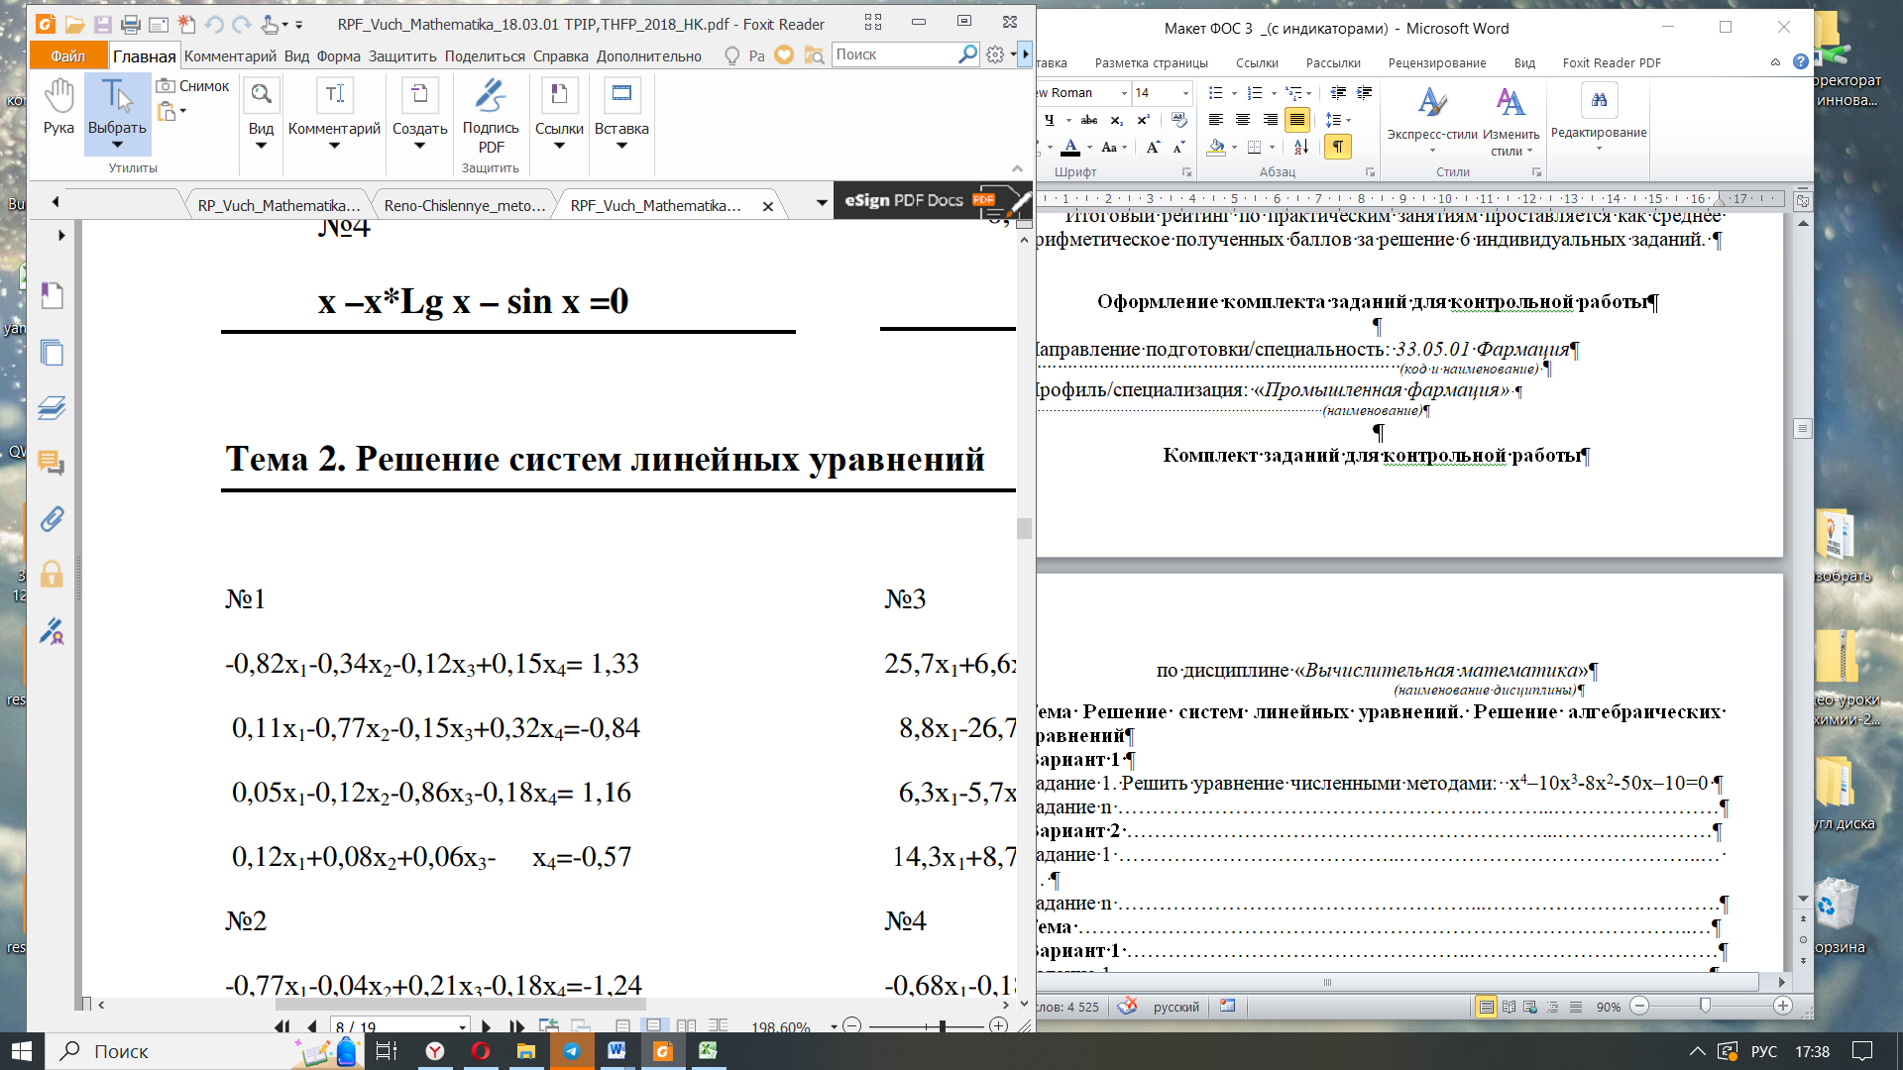

Задание 3. Вопрос открытого типа.

Задание 4. Вопрос открытого типа.

**Вариант 2**

Задание 1. Решить уравнение численными методами: 3x-20ln(x)=0

Задание 2. Решить систему уравнений численными методами:

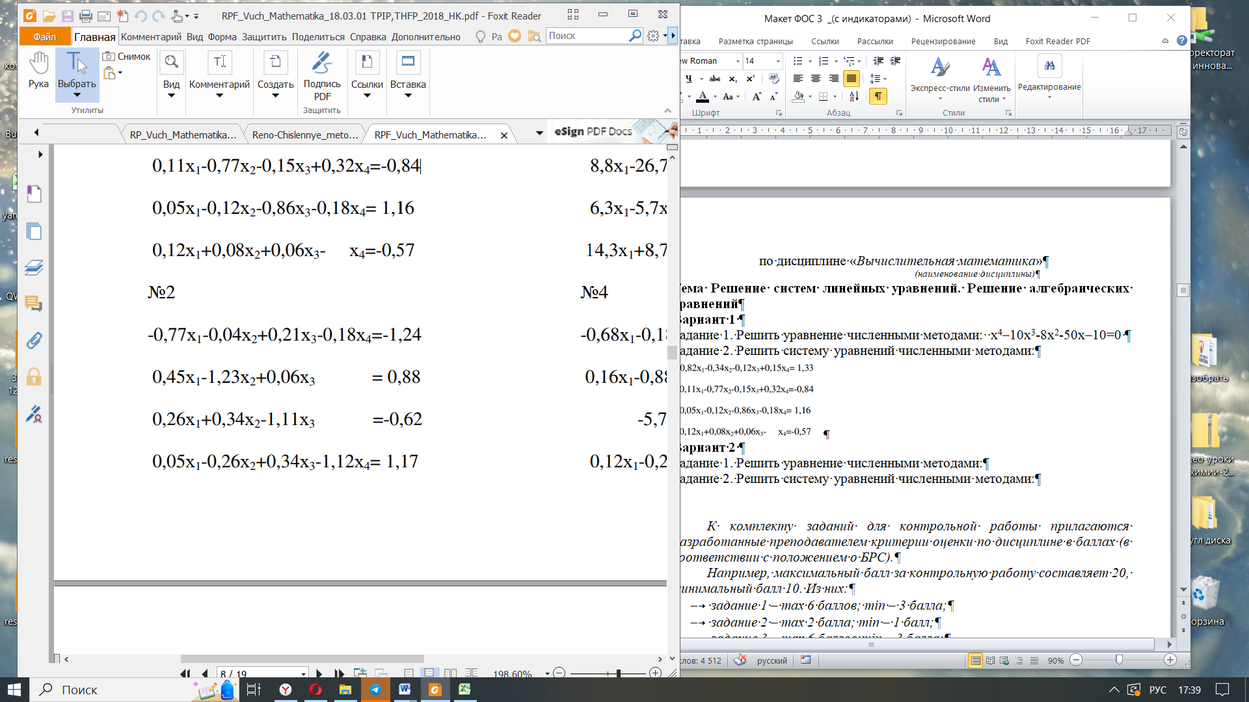

Задание 3. Вопрос открытого типа.

Задание 4. Вопрос открытого типа.

**Вариант 3.**

Задание 1. Решить уравнение численными методами: 2x3–12x–5=0

Задание 2. Решить систему уравнений численными методами:

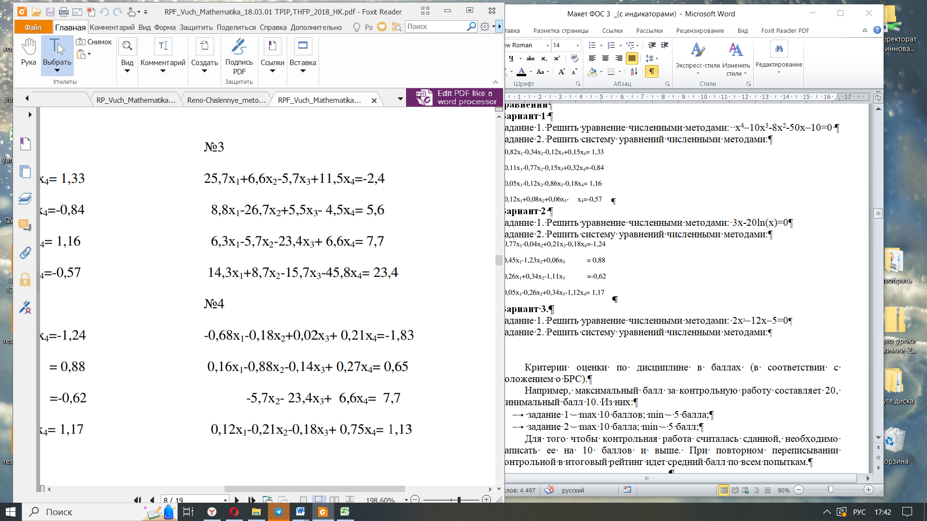

Задание 3. Вопрос открытого типа.

Задание 4. Вопрос открытого типа.

**Вариант 4.**

Задание 1. Решить уравнение численными методами: x–x*lg(x) – sin(x)=0

Задание 2. Решить систему уравнений численными методами:

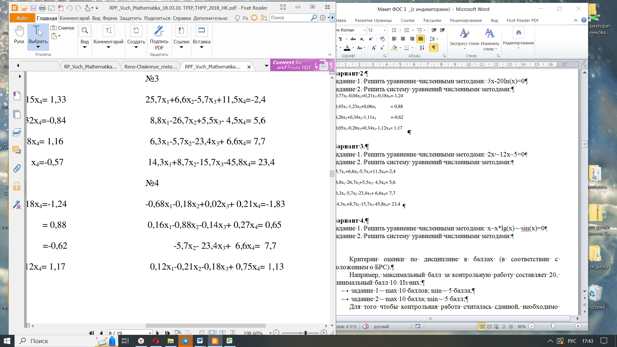

Задание 3. Вопрос открытого типа.

Задание 4. Вопрос открытого типа.

**Перечень вопросов открытого типа**

1. Погрешности приближенных вычислений. Источники погрешности вычислений. Правила оценки ошибок. Оценка ошибок при вычислении функций.
2. Требования к алгоритмам (устойчивость, сходимость, корректность).
3. Обработка табличных данных. Аппроксимация. Постановка задачи и способы аппроксимации функций.
4. Глобальная интерполяция. Интерполяционный многочлен Лагранжа.
5. Интерполяция. Локальная интерполяция.
6. Интерполяция. Алгоритм линейной интерполяции.
7. Интерполяция. Алгоритм локальной интерполяции по формуле Лагранжа.
8. Сплайн – интерполяция.
9. Метод наименьших квадратов.
10. Численные методы решения уравнений. Отделение корней.
11. Численные методы решения уравнений. Метод половинного деления.
12. Численные методы решения уравнений. Метод касательных.
13. Численные методы решения уравнений. Метод хорд.
14. Численные методы решения уравнений. Метод простой итерации.
15. Численные методы решения уравнений. Сравнение методов.
16. Определение числа корней алгебраических корней. Предельные оценки и область существования корней алгебраических уравнений.
17. Системы нелинейных уравнений. Метод простой итерации
18. Системы нелинейных уравнений. Метод Ньютона-Рафсона.
19. СЛАУ. Обусловленность и устойчивость систем. Классификация методов.
20. Прямые методы решения СЛАУ. Метод обратной матрицы. Метод Крамера.
21. Прямые методы решения СЛАУ. Метод Гаусса, выбор главного элемента.
22. Итерационные методы решения СЛАУ. Метод простой итерации. Метод Зейделя.
23. Численное интегрирование. Метод прямоугольников.
24. Численное интегрирование. Метод трапеций.
25. Численное интегрирование. Метод парабол (Симпсона).
26. Формула метода Эйлера и его модификации.
27. Формула Метода Рунге-Кутта.
28. Численное решение задачи Коши для систем дифференциальных уравнений.
29. Многошаговые методы. Методы прогноза и коррекции (предиктор-корректор).
30. Методы приближенного решения краевых задач. Алгоритм линейной краевой задачи.
31. Методы приближенного решения краевых задач. Алгоритм нелинейной краевой задачи.
32. Дифференциальные уравнения в частных производных.

33. Ученый, который предложил формулу для аппроксимации функции через много точек.

34. Укажите название определителя, который составлен из частных производных при решении систем нелинейных уравнений методом Ньютона.

35. При решении нелинейного уравнения каким численным методом используется принцип, по которому проводится касательная к кривой.

36. При решении нелинейного уравнения каким численным методом используется принцип деления отрезка, в котором находится корень, пополам.

37. Первый этап при решении нелинейного уравнения численными методами называется … корня

38. Первый этап при решении нелинейного уравнения численными методами называется отделение ….

39. Если при решении нелинейного уравнения численными методами используется уравнение прямой, имеющей одну общую точку с кривой, то реализуется … .

40. Можно ли получить уравнение прямой, проходящей через 2 точки, пользуясь формулой интерполяционного многочлена Лагранжа.

41. Сколько дробей будет в интерполяционном многочлене Лагранжа, если он проходит через 5 точек.

42. По сколько скобок в числителе и знаменателе будет в записи интерполяционного многочлена Лагранжа, если он записан для 5 точек

43. Для нахождения неизвестных параметров по методу наименьших квадратов функцию надо привести к … виду.

44. Сведение матрицы коэффициентов к диагональному виду - суть метода решения систем линейных уравнений методом …

45. При решении систем линейных уравнений процесс итераций сходится к единственному решению, независимо от выбора начального приближения, если выполняется условие…_.

46. При решении систем линейных уравнений методом простых итераций, необходимо проверить условие.

47. Из прямых методов решения систем линейных уравнений обратный ход имеет метод ….

48. Решение систем линейных уравнений прямым методом Жордана сводится к приведению матрицы коэффициентов к …

49. Чему равно количество дополнительных условий дифф. уравнения?

50. Написать условие существования единственного решения системы линейных уравнений.

**Критерии оценки**

Критерии оценки по дисциплине в баллах (в соответствии с положением о БРС).

Максимальный балл за контрольную работу составляет 30, минимальный балл 18. Из них:

* задание 1 – max 11 баллов; min – 8 балла;
* задание 2 – max 11 балла; min – 6 балл;
* задание 3 – max 4 балла; min – 2 балл;
* задание 4 – max 4 балла; min – 2 балл;

Для того чтобы контрольная работа считалась сданной, необходимо написать ее на 18 баллов и выше. При повторном переписывании контрольной в итоговый рейтинг идет средний балл по всем попыткам.

**Оценочное средство**

**«Тест»**

Направление подготовки/специальность: *33.05.01 Фармация*

Профиль/специализация: «*Промышленная фармация»*

*ОПК-1. Способен использовать основные биологические, физико-химические, химические, математические методы для разработки, исследований и экспертизы лекарственных средств, изготовления лекарственных препаратов*

*ОПК-6 Способен использовать современные информационные технологии при решении задач профессиональной деятельности, соблюдая требования информационной безопасности*

**Список тестовых заданий**

**1. При решении задачи численными методами отмечаются 3 основных вида погрешностей**

а) погрешность математической модели

б) погрешность численного метода

в) погрешность вычисления в компьютере

г) погрешность алгоритма

д) погрешность программы

2**. При решении уравнений отделение корней это:**

а) нахождение интервала, на котором есть только 1 корень

б) нахождение интервала, на котором есть хотя бы 1 корень

в) нахождение корня

г) нахождение интервала, на котором находятся все корни

**3. Сходимость итерационного процесса означает, что решение с заданной точностью можно получить при:**

а) числе итераций меньше 50

б) числе итераций меньше 100

в) при конечном числе итераций

**4. Задача является устойчивой по исходным данным, если**

а) при малой погрешности исходных данных будет малая погрешность результатов

б) погрешность результата равна погрешности исходных данных

в) погрешность результата, больше погрешности исходных данных

**5. Задача считается поставленной корректно, если**

а) она имеет единственное решение и устойчива по исходным данным

б) имеет единственное решение

в) решением является единственный корень

г) устойчива по исходным данным

**6. При решении нелинейных уравнений отделение корней это**

а) нахождение интервала, на котором есть только 1 корень

б) нахождение интервала, на котором есть хотя бы 1 корень

в) нахождение корня

г) нахождение интервала, на котором находятся все корни

**7. Корнем уравнения f(x)= 0 является число:**

а) 0 < x< 1

б) при котором f(x)>0

в) при котором f(x) = 0

**Ответ: в**

8. **Какой метод решения нелинейных уравнений требует наибольшего количества итераций**

а) половинного деления

б) простых итераций

в) касательных

г) хорд

**9. При отделении корней определяется**

а) интервал x, где функция меняет знак

б) интервал y=f(x), где функция меняет знак

в) интервал, на котором функция непрерывна

**10. Итерации это …**

а) последовательные приближения

б) вычисление интеграла

в) любые вычисления

г) приближенные вычисления

**11. Какой метод решения нелинейных уравнений всегда сходится, если на интервале есть корень**

а) половинного деления

б) простых итераций

в) касательных

г) хорд

**12. Условием сходимости решения систем линейных уравнений итерационными методами является**

а) 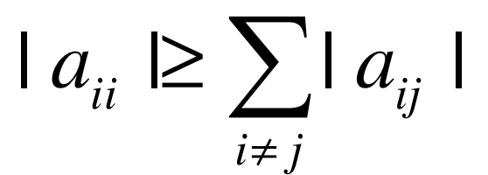

б) 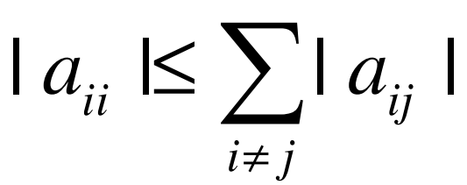

в) определитель больше нуля

г) определитель равен нулю

**13. Невязка – это**

а) погрешность решения

б) разность между левой и правой частями уравнения

в) погрешность численного метода

г) неправильный результат решения

**14. Аппроксимация – это**

а) нахождение зависимости y=f(x), если она неизвестна, или замена сложной зависимости на более простую.

б) нахождение корней уравнения

в) итерационный метод решения СЛУ

г) вычисление интеграла

**15. Интерполяция – это**

а) вычисление интеграла

б) нахождение функции, совпадающей в известных точках

в) нахождение функции методом наименьших квадратов

**16. В качестве аппроксимирующей функции обычно используют многочлен, потому что определение коэффициентов многочлена сводится к решению**

а) системы линейных уравнений

б) одного уравнения

в) системы нелинейных уравнений

г) дифференциального уравнения

**17. Если при глобальной интерполяции имеется n точек, то степень многочлена будет равна**

а) n-1

б) n+1

в) n

г) n-2

**18. Какая функция обеспечивает наилучшее приближение при глобальной интерполяции:**

а) многочлен

б) сплайн

в) это зависит от шага

**19. Экстраполяция – это:**

а) определение значения функции вне интервала известных значений

б) определение значения функции между заданными точками

в) нахождение интервала, где функция меняет знак

От**вет: а**

**20. Метод наименьших квадратов основан на следующем условии**

а) сумма квадратов отклонений аппроксимирующей функции от известных значений в соответствующих точках должна быть минимальной

б) аппроксимирующая функция должна совпадать с известными значениями в соответствующих точках

в) сумма отклонений аппроксимирующей функции от известных значений в соответствующих точках должна быть равна нулю.

**21. Какая из формул вычисления производных имеет меньшую погрешность:**

а) левых разностей

б) центральных разностей

в) правых разностей

**22. Какая из перечисленных задач является неустойчивой по исходным данным:**

а) численного дифференцирования

б) численного интегрирования

в) аппроксимации

**23. Какой из перечисленных методов численного интегрирования имеет меньшую погрешность:**

а) прямоугольников

б) трапеций

в) парабол

**24. Точность численного интегрирования зависит от 2 из следующих понятий:**

а) шага интегрирования

б) значения производной

в) точки пересечения функции с осью x

г) метода решения

**25. В задаче Коши дополнительные условия задаются**

а) в начале интервала

б) на обоих концах интервала

в) внутри интервала, в определенных точках

**27. В краевой задаче дополнительные условия задаются**

а) в начале интервала

б) на обоих концах интервала

в) внутри интервала, в определенных точках

**28. Чем выше порядок погрешности, тем погрешность**

а) больше

б) меньше

в) это зависит от вида функции

г) это зависит от значения производной

**29. При решении дифф. уравнений какой метод имеет большую точность:**

а) метод Эйлера

б) метод Рунге-Кутта

**30. Сколько шаговым является метод Рунге-Кутта:**

а) одношаговым

б) двухшаговым

в) четырехшаговым

**31. Решением уравнения: dy/dx=F(x) является**

а) один корень уравнения

б) несколько корней уравнения

в) функция y=

**32. Решение системы линейных уравнений методом Гаусса-Зейделя состоит из этапов:**

а) Приведение системы к виду, в котором элементы главной диагонали превосходили бы остальные элементы строк

б) Проверка достаточного условия сходимости

в) Вычисление неизвестных, при котором предыдущие вычисленные значения неизвестных используются в последующих

г) Сравнение результатов с заданной точностью.

33. При решении систем линейных уравнений методами Гаусса-Зейделя и простых итераций быстрее сходится к решению метод...

**34 Решение систем линейных уравнений методом Гаусса состоит в:**

а) Последовательном исключении неизвестных из уравнений

б) Сведении матрицы коэффициентов к треугольному виду

в) Вычислении определителя, составленного из коэффициентов уравнения

**35. Метод простых итерации решения системы линейных уравнении отличается от метода Гаусса-Зейделя тем, что:**

а) Полученное приближение для одного неизвестного х1 используется при расчете этого же приближения для х2.

б) Нет обратного хода

в) Матрица коэффициентов сводится к треугольной

**36. Системы линейных уравнений решаются итерационным методом:**

а) Последовательных приближений

б) Гаусса

в) Крамера

**37. Функциональная зависимость между У и Х, полученная в результате экспериментальных данных называется:**

а) Эмпирической

б) Аппроксимирующей функцией

в) Теоретической кривой

**38. Для получения коэффициентов уравнения сглаживающей кривой обычно используется метод**

а) Наименьших квадратов

б) Гаусса

в) неопределенных коэффициентов

39. При нахождении коэффициентов уравнения сглаживающей кривой, имеющей вид нелинейного уравнения, необходимо привести его к линейному виду путем:

а) Замены переменных

б) Алгебраического преобразования

в) Разложения в ряд Тейлора

**40. Наиболее часто используемые нелинейные зависимости для описания эмпирических данных можно записать, используя обозначен**ия **неизвестной х и коэффициентов а, в так (правую часть записывает студент):**

Степенная - y=

Экспонента - y=

Показательная - y=

**41. Привести в соответствие:**

|  |  |
| --- | --- |
| 1.Подбор приближенно похожей функции – это … | а) Постановка задачи интерполяции |
| 2. Если функция проходит через узлы интерполяции, то это … | б) Аппроксимация |
| 3.Найти значение функции в точке, принадлежащей области задания функции, но не совпадающей ни с одним узлом интерполяции, это … |  |

**42. При решении нелинейного уравнения численными методами принцип деления отрезка пополам используется в методе (выбрать):**

1.Бисекции

2.Ньютона

3.Хорд

4.Простых итераций

**43.** **Привести в соответствие:**

|  |  |
| --- | --- |
| 1. С помощью какого метода реализуется решение задачи, если в процессе итерации в качестве приближений принимаются точки пересечения прямой, соединяющей две точки кривой на заданном отрезке с осью ОХ | а) Хорд |
| 2. С помощью какого метода реализуется решение задачи, если при решении нелинейного уравнения численными методами используется уравнение касательной | б) Ньютона |
| 3. С помощью какого метода реализуется решение задачи, если при решении нелинейного уравнения численными методами используется принцип деления отрезка пополам | в) Бисекций |

**44. Линейная интерполяция состоит в том, что:**

а) Заданные точки соединяются прямыми отрезками

б) Через заданные точки строится кривая

в) Берутся средние значения между заданными точками

**45. Квадратичная интерполяция состоит в том, что:**

а) Заданные точки соединяются прямыми отрезками

б) Через заданные точки строится кривая

в) На отрезке (xi-1,xi+1) строится парабола

46. В основу вывода формулы линейной интерполяции положено:

а) Уравнение прямой, проходящей через 2 точки

б) Уравнение прямой, касательной к кривой, проведенной через заданные точки

в) Уравнение прямой, перпендикулярной к касательной, проведенной к кривой, соединяющей 2 точки

**47. Квадратичная интерполяция состоит в том, что в качестве интерполяционной функции на отрезке (xi-1,xi+1) принимается:**

а) Система двух квадратных уравнений

б) Квадратный трехчлен у=ах2+вх+с, где хi-1<x<xi+1

в) Дифференциальное уравнение второго порядка

**48. Формула интерполяционного многочлена Ньютона (вперед) применяется:**

а) Для вычисления значений функции в точках левой половины рассматриваемого отрезка

б) Для вычисления значении функции в точках правой половины рассматриваемого отрезка

в) Для вычисления значений функции в точках взятых с равным шагом h рассматриваемого отрезка

**49. Чем характеризуется задача Коши при решении дифференциальных уравнений с позиций задания начальных или граничных условий:**

а) В задаче Коши задаются НУ в одной точке.

б) В задаче коши НУ задаются в более чем одной точке.

**50. Краевая задача при решении дифференциальных уравнений с позиций задания начальных условий характеризуется:**

а) НУ задаются в одной точке.

б) НУ задаются в более чем одной точке.

**Критерии оценки**

*Критерии оценки в баллах (в соответствии с положением о БРС).*

*Максимальное количество баллов за тестирование 30. Тестирование проводится в среде электронного тестирования. Банк тестовых заданий содержит 50 вопросов. Выборка для тестируемого содержит 20 вопросов по темам, генерируемых случайным образом. Формы заданий: закрытые, на упорядочение, на соответствие. Тестовые задания содержат теоретические вопросы, расчетные и аналитические задания.*

*Результаты тестирования отображаются в 100 балльной шкале. Для успешного прохождения тестирования необходимо сдать тест на 60 баллов и более. Далее полученные баллы пересчитываются в 30 балльную шкалу:*

*Баллы БРС = Баллы за тестирование / 100 * 30.*